国际学生公寓设施设备统计表（2023年3月统计）
名称 | 数量 | 规格 | 示意图
床 | 87 | 1200mm*2000mm，床架、床板均为钢材（钢材厚度1.2mm） | 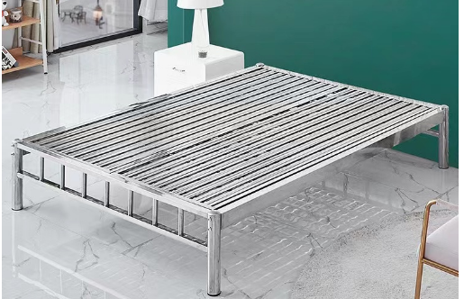
床垫 | 90 | 弹簧床垫厚200mm | 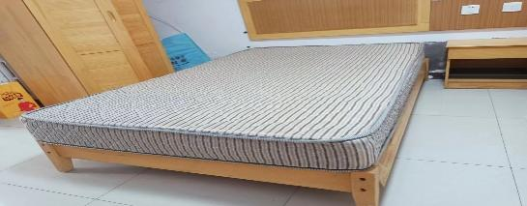
床头板 | 87 | 床头板：长122.5cm*宽56cm | 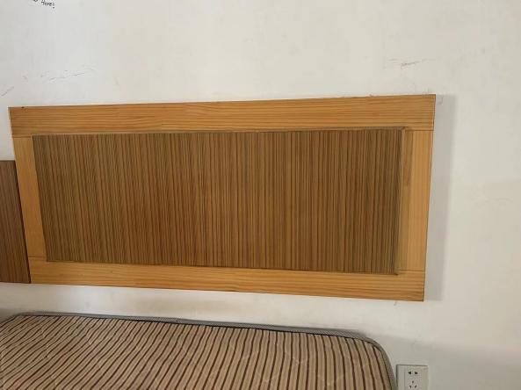
床头中间板 | 44 | 中间板：长600mm 宽400mm 厚25mm | 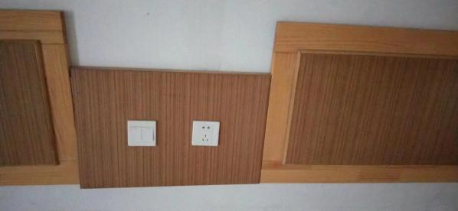
实木床头柜 | 30 | 长465mm*宽350mm*高485mm | 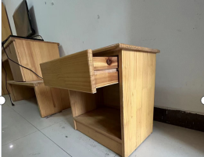
实木衣柜 | 60 | 长800mm*宽550mm*高200mm | 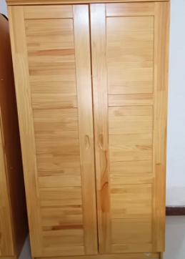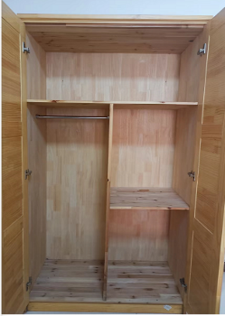
实木凳子 | 96 | 长340mm*宽240mm*高450mm | 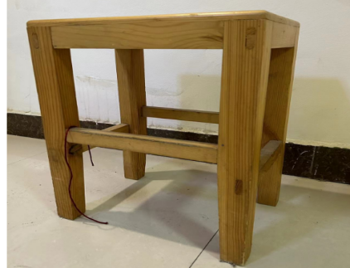
实木长条桌 | 43 | 长条桌上部：长2800mm*宽500mm*高760mm  小柜子：长：430mm,进深：437mm,高430mm  底座：长1210mm宽500mm高330mm | 